不合格销毁登记存单
2021年11月12日惠州市博罗县石坝市场华兴批发 档主:张贵南，鸡蛋,氟苯尼考不合格。《食用农产品快检结果告知书》（编号：BLSB-202111120001）及不合格食用农送达《广东省食用农产品批发（零售）市场产品记录登记表》，并告知当事人快速检测的鸡蛋样品检测出氟苯尼考不合格，判读结果为“不合格”。
当事人陈述对快检结果无异议，采取销毁措施，购进25公斤，销毁7.5kg。
1.告知当事人不合原因
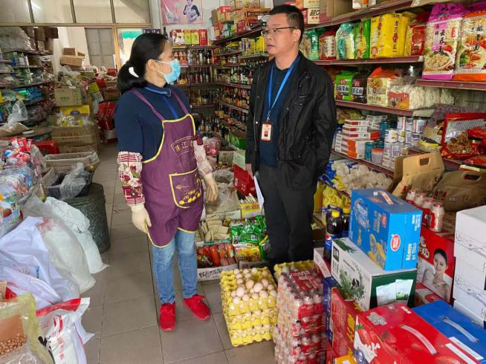

2.销毁前
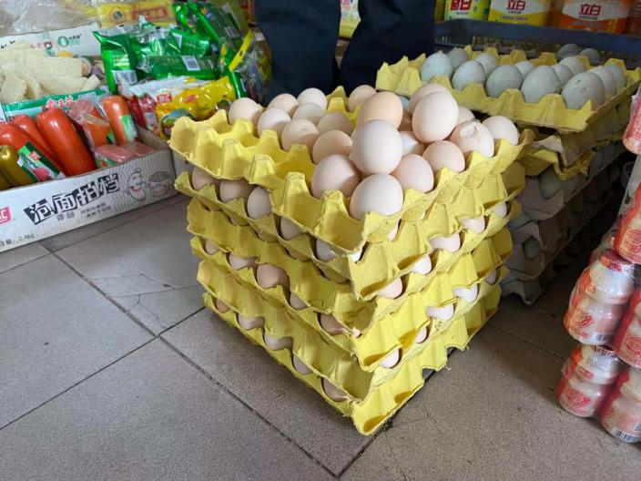

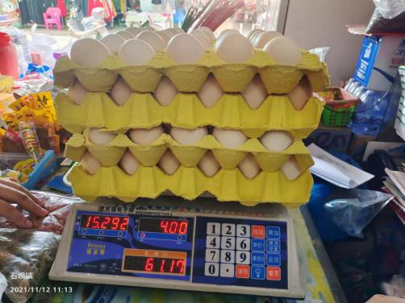

3.经营者签名确认
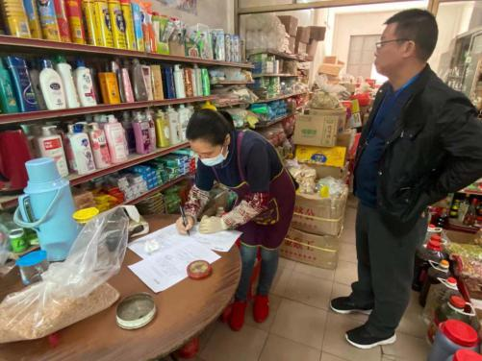

- 销毁过程
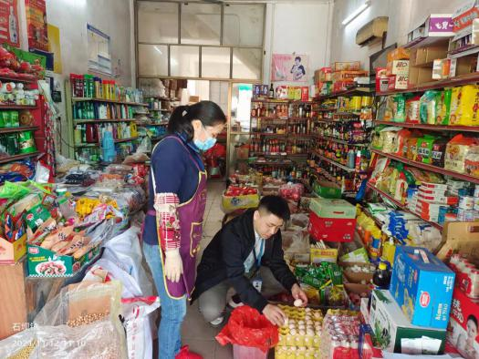

5.销毁后
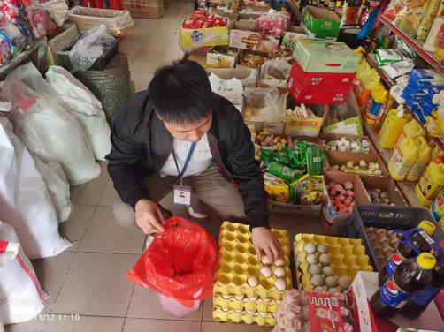

6.监督人及销毁人签名

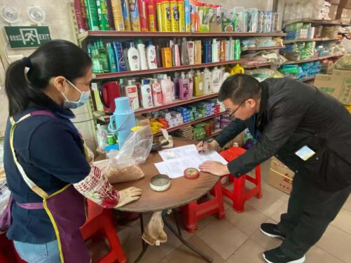

7、不合格销毁登记表
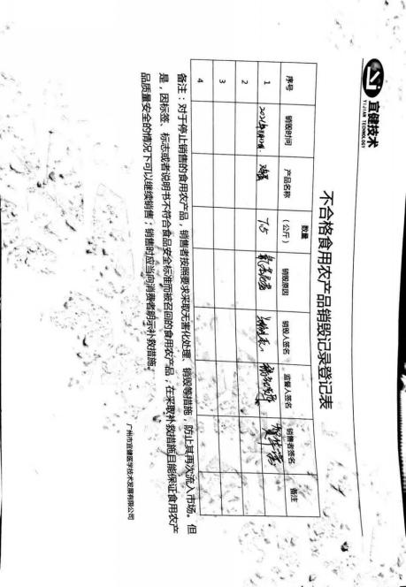

8、不合格告知书
